
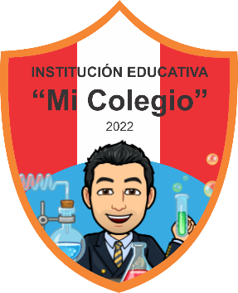
Estudiante del 1º “A” de la I.E. “Mi Colegio” de la UGEL 01 EP. Por haber obtenido el PRIMER PUESTO de la categoría A en la Etapa Institucional del Concurso Nacional Crea y Emprende 2026.
Trujillo, agosto de 2026
Carlos Alejandro Otiniano Piña
Pedro Alberto Castillo Alva
Director
Docente asesor
Juan Alfredo Yengle Díaz

